Состояние атмосферного воздуха

По данным непрерывных измерений на автоматических станциях, установленных в Минске, 9 апреля и в первой половине дня 10 апреля максимальная концентрации азота диоксида в районе ул. Героев 120 Дивизии составляла 0,7 ПДК. Уровень загрязнения воздуха серы диоксидом, углерода оксидом, азота оксидом и бензолом был существенно ниже нормативов качества.

Суточный ход концентраций загрязняющих веществ в районе
ул. Героев 120 Дивизии 9 – 10 апреля 2018 года
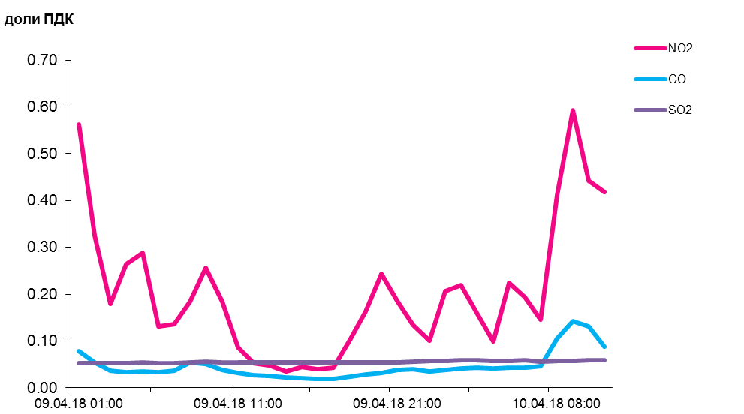

По данным непрерывных измерений, превышение норматива качества в 1,4 раза по твердым частицам, фракции размером до 10 микрон зафиксировано в воздухе Гомеля (район ул. Барыкина), в 1,3 раза – в Могилеве (район пер. Крупской). Среднесуточные концентрации твердых частиц в воздухе Бреста, Гродно и Новополоцка находились в пределах 0,5-0,8 ПДК, Солигорска, Минска, района Мозырского промузла (д. Пеньки), Могилева и Гомеля (район ул. Карбышева) – были ниже 0,5 ПДК.
Среднесуточная концентрация твердых частиц, фракции размером до 2,5 микрон в воздухе Минска (район ул. Героев 120 Дивизии) составляла 1,1 ПДК, Жлобина (район ул. Пригородная) – 0,9 ПДК.

Среднесуточные концентрации твердых частиц, фракции размером до 10 микрон, 9 апреля 2018 года

